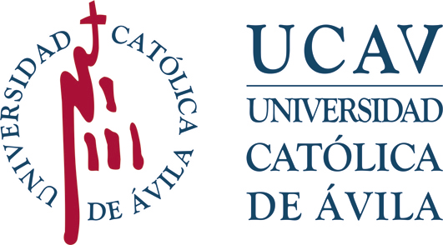 | Impreso: R-RC  RECURSO A LA RESOLUCIÓN DE RECONOCIMIENTO DE CRÉDITOS | UNIVERSIDAD CATÓLICA DE ÁVILA  REGISTRO DE ALUMNOS  ENTRADA: …………………………….  FECHA: ……………………..……...….

CURSO ACADÉMICO PARA EL QUE REALIZA LA SOLICITUD | Pulse aquí para escribir.
INFORMACIÓN SOBRE EL RECONOCIMIENTO DE CRÉDITOS
Información Guía del Estudiante Curso 22/23
Normativa UCAV sobre Reconocimiento y Transferencia de Créditos
Normativa UCAV sobre Reconocimiento de Créditos Alumnos Movilidad
Normativa sobre Convalidación Parcial de Estudios Universitarios Extranjeros

DATOS PERSONALES DEL ESTUDIANTE
NOMBRE: Pulse aquí para escribir.
1º APELLIDO: Pulse aquí para escribir. | 2º APELLIDO: Pulse aquí para escribir.
Nº DNI/TIE/PASAPORTE: Pulse aquí para escribir.
TELÉFONO MÓVIL (Obligatorio): Pulse aquí para escribir. |  | TELÉFONO FIJO: Pulse aquí para escribir.
CORREO ELECTRÓNICO (Obligatorio): Pulse aquí para escribir.
FECHA DE LA RESOLUCIÓN DE RECONOCIMIENTO DE CRÉDITOS QUE RECURRE: Pulse aquí para escribir.

Antes de iniciar los trámites de esta solicitud recuerde que:

- Es responsabilidad del estudiante conocer la normativa reguladora de reconocimiento de créditos, recurso y reajuste de matrícula. Tiene la normativa a su disposición en los anteriores enlaces web a la Guía del Estudiante de la UCAV.
- Debe tener presente que instar este recurso interrumpe el plazo para solicitar el reajuste de matrícula y que solo cuando sea resuelto podrá solicitar el reajuste de tu matrícula.

SOLICITUD ESPECÍFICA (Por favor, especifique y concrete brevemente el contenido de su solicitud)
Pulse aquí para escribir.
MOTIVOS QUE ALEGA:
Pulse aquí para escribir.
DOCUMENTOS QUE ACOMPAÑA:
Pulse aquí para escribir.

IMPORTANTE: El reconocimiento de créditos puede afectar a las solicitudes de becas del curso académico actual y/o posterior. Para cualquier consulta puede contactar con: negociado.becas@ucavila.es

Protección de datos. Los datos personales recogidos en este impreso serán incorporados y tratados, con destino y uso exclusivamente administrativo, académico y para hacerle llegar información sobre las actividades de la Universidad Católica Santa Teresa de Jesús de Ávila (UCAV. Dispone de más información sobre la política de protección de datos personales de la UCAV y sobre cómo ejercitar los derechos de acceso, rectificación, supresión, limitación, oposición o portabilidad en  https://www.ucavila.es/PoliticaPrivacidad.pdf | Leído y conforme,  Firma del estudiante  (inserte firma electrónica o digitalizada)
Fecha Pulse aquí y seleccione fecha.

A LA COMISIÓN DE TRANSFERENCIA Y RECONOCIMIENTO DE CRÉDITOS

